糖化增香曲的特性及应用
陈来胜 姚继承
（武汉佳成生物制品有限公司）

目 录
一、目前调味品行业的生产现状
二、多菌种制曲、多酶共酵是发展趋势
三、运用糖化增香曲是多菌种制曲的手段
- 糖化增香曲的开发及特点
- 糖化增香曲中酶的作用
3. 产品品质综合效益与酶作用的关系
四、糖化增香曲的使用
- 酱油用糖化增香曲的使用
- 酱制品用糖化增香曲的使用
- 食醋用糖化增香曲的使用
五、糖化增香曲提高产品综合品质和效益的应用实例

一、目前调味品行业的生产现状
1.1、行业生产现状
1.1.1 酱油生产现状：
目前酱油生产大都为单一菌种，即米曲霉As3.042，有的厂家加入黑曲霉，复合多菌种制曲较少。米曲霉产生较强的中性蛋白酶，
缺点是：1、酸性、碱性蛋白酶不足，导致毛油蛋白质利用率较低、氨基酸态氮含量偏低；
2、淀粉分解酶（糖化酶、淀粉酶）较弱，产品中还原糖含量偏低、固形物偏低，口感风味单薄；
3、生产的酱油红色、黄色指数欠佳。
1.1.2 食醋生产现状：
目前液态食醋生产菌种单纯，酶系简单，仅液化酶、糖化酶制剂，酵母菌酒化和醋酸菌发酵，产出的食醋只有醋酸刺激味，风味较差。

1.1.3豆瓣酱生产现状：
目前豆瓣酱生产工艺较为传统，优质豆瓣酱主要是日晒夜露时间长，生产周期长，多数生产厂家使用单一菌种米曲霉，形式上有米曲曲精，也有使用自培养米曲曲种，生产出的豆瓣酱的豆瓣不够柔软，酱色欠佳，色泽不红亮，口感较差。

1.1.4黄豆酱（大酱）生产现状：
目前使用曲种为米曲霉As3.042，生产出的豆酱的豆瓣不够柔软，酱色欠佳，氨基氮含量不高,酯香不足，口感没有回甜味。

1.1.5甜面酱生产工艺现状：
目前使用曲种为米曲霉，生产周期，较长酱色欠佳，酯香不足，口感没有回甜味。
总之，目前国内在发酵酱油和酱制品生产上大多采用单一菌种米曲霉制曲。单一菌种制曲工艺虽较早期依靠野生菌种的自然发酵进行酱制品生产有较大的改进，生产周期缩短了，利用率提高了，但单一菌种米曲霉As3.042只产生较强的中性蛋白酶，酸性蛋白酶和糖化酶较弱，无酯化酶，整体酶系较少，使发酵酱制品的呈味、呈色和呈香都不足。

二、多菌种制曲、多酶共酵是发酵调味品的发展趋势
多菌种制曲发酵，除具有米曲霉As3.042产生的中性蛋白酶外，还产生较强的酸性蛋白酶、糖化酶和酯化酶，整体酶系更丰富，不仅发挥单一菌种所具有的特性，还可以相互协同作用，使发酵酱制品的呈味、呈色和呈香都明显改善；用多菌种制曲发酵酱油和酱制品可明显改善风味，氨基态氮和还原糖都比单一菌种制曲有明显提高，酯香浓郁，色泽丰满。必须指出多菌种发酵会增加制曲过程的难度，同时各菌种之间配比相当重要，添加要适量，若菌种复合不当或比例失调则达不到预期的效果。
随着社会的发展，人们需求提高，对产品品质会提出更高要求。应用多菌种发酵生产酱油和酱制品，必将成为今后的趋势。一方面厂家可提高产品的品质，缩短生产周期，提高转化率，降低成本，增加效益。另一方面，消费者能够得到更多真正纯发酵生产的酱油和酱制品。而不是靠后期人工添加香精香料、甜味剂和合成色素来调配产品。
总之，多菌种制曲、多酶共酵技术在发酵调味品中的应用，不仅可以大幅度提升和改善产品品质，提高企业的综合效益，还大大满足了广大消费者对食品安全和营养健康的追求，有利于提升发酵调味品行业的整体水平。

2.1酱油多菌种制曲工艺
酱油是蛋白质原料，淀粉质原料经微生物发酵产生得来的产品。蛋白质原料经米曲霉产生的蛋白酶水解成氨基酸及胨、肽等营养物质。但淀粉质原料发酵变成糖，糖变成醇，糖变成有机酸，有机酸与醇结合生成酯等一系列的生物化学变化过程，还需要其他的微生物发酵和微生物产生的酶的发酵来完成。淀粉质原料的转化与蛋白质原料的转化一样重要。所需的酶经由不同的微生物产生。纵观我国应用微生物酿造酱油的历程看，逐渐认识到：单种纯种酿造酱油制曲，虽然克服了天然制曲季节性生产质量不稳定，酶活力低等不利因素，但是生产的酱油风味却不及多菌种和天然发酵。实际上酿造酱油生产离不开多菌种生产的发酵，利用复合多菌种制曲能产生多酶系，有了多酶系的发酵，才能产生丰富的代谢产物，提高蛋白质的利用率，获得口感醇厚、体态丰满、色泽鲜亮的酱油产品。

2.2 酱制品的多菌种制曲工艺
我国酱制品种类繁多，根据制曲时参与的微生物的主要种类，有霉菌型和细菌型两大类。常用的制曲方式分为天然制曲和人工接种制曲。霉菌型酱制品参与制曲的主要微生物是霉菌，天然制曲时间一般为5d；细菌型酱制品参与制曲的主要微生物是枯草芽孢杆菌，天然制曲时间一般为6～7d 采用天然制曲时间过长，受季节气温的限制不能常年生产，严重影响了企业的厂房利用、资金周转、市场供应和规模扩大，增加了厂家生产成本。
目前有采用黑曲霉和枯草芽孢杆菌人工接种开放状态下共同制曲，利用他们产生的各种酶，在适宜的条件下使原料中的成分发生一系列复杂的生物化学变化，将大豆中的蛋白质降解为易被人体吸收的多肽、氨基酸等，来缩短制曲时间。
采用多菌种制曲发酵生产的酱制品， 营养丰富，并且口感好细腻无渣，呈味独特，香气浓郁。
2.3 食醋的多菌种发酵工艺
目前液态食醋生产菌种单纯，酶系简单，仅液化酶、糖化酶制剂，酵母菌酒化和醋酸菌发酵，产出的食醋只有醋酸刺激味，风味较差。若在液化和糖化之后，酒花之前，添加复合菌种发酵，则可以很好的丰富口感，增加食醋的风味。
由上可见，在酱油、食醋和酱制品的酿造过程为多种微生物通过协同生长代谢作用，要将原料进行较彻底的生物分解、生物转化反应过程，使原料中多种物质的分解转化，形成产品中的300多种代谢和生化合成产物，必须要有多种不同性能的酶系参与，因此，多菌种发酵是提高产品品质的根本途径。

三、运用糖化增香曲是实现多菌种制曲发酵的手段

3.1 糖化增香曲的特性

3.1.1 糖化增香曲的开发目的
糖化增香曲是国内首创专业用于酿造酱油、酱制品及食醋的系列复合曲种。它是针对传统发酵酱制品的单一菌种制曲、酶活力不全等问题，利用现代生物的工程技术、筛选、纯化、选育提高的复合菌种，具有产生较强的糖化力、酯化力、增香、增色能力和酸性蛋白酶，可明显改善酱油、食醋及酱制品的口感、色泽、香味，并显著提高成品的全氮和氨基氮含量。

3.1.2 糖化增香曲的特点：
1) 糖化增香曲以烟灰红曲霉（Monascus ruber）、紫红曲霉（Monascus purpureus）、橙色红曲霉（Monascus aurantiacus）等为出发菌株，通过多菌种基因组合技术，筛选出高糖化力，高酯化力和产生酸性蛋白酶及红黄色素的复合菌种。
2) 此复合菌种产生的酸性蛋白酶、糖化酶及酯化酶，能分解葡萄糖产生酒精和二氧化碳，一部分生成的酒精，一部分被氧化成有机酸，一部分与氨基酸及有机酸等化合成酯。因此使用后酯香浓郁。此复合菌种对高盐、高酸情况下也有良好的酶活。
3) 糖化增香曲为纯发酵生物活菌制品，通过制曲发酵产生丰富的酶系。糖化增香曲种能抗较高的渗透压，能在pH值7.0以下，耐受温度48℃，最适30 ℃ ～35 ℃，盐度22Bē度以下使用。
4) 糖化增香曲为生物发酵生产的复合型曲种，通过制曲发酵产生丰富的酶系。能弥补单一菌种制曲酶系不全的缺陷，可明显提高成曲的蛋白酶、糖化酶、酯化酶等酶系的活力。提高原料的蛋白质利用率和出品率。
5) 糖化增香曲具有较强的产色能力，在发酵过程中，产生红色素和黄色素，提高产品的红色指数和黄色指数，使产品色泽鲜艳、红亮。
6) 糖化增香曲种能抗较高的渗透压，能在pH值7.0以下，耐受温度48℃，最适温度30℃～35℃, 盐度22°Bé以下使用。
7) 应用工艺简单，在酱油和酱制品制曲，只需按比例将糖化增香曲与米曲霉混合均匀，再均匀加入物料制曲发酵即可。在食醋发酵过程中直接添加。
8) 糖化增香曲是由发酵红曲、酯化红曲和产蛋白酶红曲等多个红曲霉组成。
9) 糖化增香曲在发酵酱油和酱制品中的应用采用混合制曲技术。

3.1.3应用糖化增香曲的优势
1) 产生较高的酸性蛋白酶，提高蛋白质利用率
2) 糖化力强，促进还原糖的产生，改善产品的口感；
3） 酯化力高，促进产多种酸、酯，起到发酵增香的作用，改善产品风味；
4） 代谢产生红色、黄色素，促进发酵着色，可使生产出的发酵产品色泽红亮；
5） 产生丰富的酶类，具有一定的抑菌防腐功能。

3.2 糖化增香曲产生的多酶系的作用
糖化增香曲是利用现代生物工程技术开发的复合菌种，可产生丰富的多种酶系，主要有酸性蛋白酶、曲霉型糖化酶、酯化酶。

3.2.1 酸性蛋白酶：
蛋白酶由米曲霉在制曲的过程中产生，米曲霉的蛋白酶活力较高，但米曲霉产生的蛋白酶中耐酸性的蛋白酶活相对较低。酱醅进入发酵中后阶段，由于微生物的发酵（主要是糖的酵解作用），酱醅的PH值迅速下降，一般在一个星期左右PH值就降到4.5-4.8，使酱醅处于偏酸性环境，这样一来，中性和偏碱性的蛋白酶部分失活，减少了发酵过程作用发挥主要作用的酶动力。
糖化增香曲利用微生物工程的定向诱导，加上曲酶的属性不同，产生的耐酸性蛋白酶酶活比单一的米曲霉要高，在酱醅偏酸的环境下能够继续发挥酶的水解作用，这样有利于提高产品的质量和原料利用率。

3.2.2 曲霉型糖化酶
糖化酶是将原料中的淀粉质物质水解成糖类物质起主要作用的酶。这类酶酶活的高低直接关系到还原糖的产生量，对酱油和调味品的品质改进及风味提高起关键性的作用。
糖化酶有a-淀粉酶、β-淀粉酶、葡萄糖淀粉酶等类。a-淀粉酶有真菌曲霉属微生物发酵产生的α—淀粉酶，还有细菌产生的α—淀粉酶；不同的是，真菌α—淀粉酶的最适作用温度为55℃左右，超过60.℃开始失活，其水解淀粉的产物主要是高含量的麦芽糖和一些低聚糖及少量的葡萄糖。而细菌α—淀粉酶最适作用温度高（中温α—淀粉酶70～80℃，耐高温α—淀粉酶为95～105℃），水解淀粉的主要产物是糊精。
β-淀粉酶为腊状芽孢杆菌菌种产生，β-淀粉酶将淀粉转化为麦芽糖。葡萄糖淀粉酶主要由曲霉产生，能直接将淀粉水解为葡萄糖。生产葡萄糖产品一般是使用曲霉产生的糖化酶（除液化过程外）

3.2.3 酯化酶
在调味品行业使用酯化酶时间不太长，也没有能使用的曲霉和产品。以复合曲产生酯化酶的形式引入调味品生产应用，这是武汉佳成生物公司开创调味品发酵生产的先河。米曲霉不产生酯化酶，即使有产生也是微量。酯化酶催化醇和有机酸合成为酯（如乙酸乙酯、乳酸乙酯、高级酯等），是调味品的香气来源。酶促反应途径为缩合酯化反应。

3.3 提高产品品质和综合效益与酶作用的关系
酱油、酱制品、食醋产品生产是以含蛋白质和淀粉质原料为基础，微生物发
酵为手段，产生香气、滋味、营养和色泽为终端产品的复杂生化过程。研究发酵调味品的生产，实际上是研究与生产相关的微生物，研究微生物产生的酶，以及酶作用的控制。酶种类的多少，酶产量的高低直接关系到产品品质和综合效益。
    - 蛋白酶的关系
蛋白酶主要由米曲霉产生，佳成生物公司的糖化增香曲也产生。米曲霉产的
中性蛋白酶酶活高，糖化增香曲产的酸性蛋白酶酶活高，优势互补，酸性蛋白酶在酱醅发酵后期变酸后还能继续发挥酶的作用。蛋白酶将原料中的蛋白质水解成氨基酸和胨、肽等，氨基酸呈鲜味，是酱油产品中鲜味的来源。胨、肽等是营养物质，不呈味，但能柔和产品的滋味，同时也是固形物的物质基础，蛋白酶活高，蛋白质的利用率也就高，氨基酸态氮转化率高，出品率提高，产品味鲜，营养也高。

    - 糖化酶的关系
单一菌种制曲主要是米曲霉，产生的蛋白酶活是较高，但想要将基础原料
中的淀粉质充分的利用起来，仅仅依靠米曲霉产生的那一小部分糖化酶远远不足，曲霉型糖化酶能直接将淀粉转化为糖，所需的酶量很大，因此添加糖化增香曲复合制曲能大幅度的提高糖化酶。糖化酶能将淀粉转化为糖，糖再经其他酶转化为醇类物质和有机酸，醇类物质是构成酯类物质的基础，有机酸能丰富产品的味感；糖富于酱油产品甜味，糖源丰富能增加固形物含量，同时使产品有厚实感，挂壁。后期酱油和酱制品的调配几乎可以不用外加增甜、增味物质。

3.3.3纤维素酶的关系
纤维素酶主要由曲霉产生，佳成公司的糖化增香曲能适量的产生，纤维素酶的主要作用是将纤维素水解成葡萄糖，提高原料中的淀粉利用率。

3.3.4 酒化酶的关系
一般来说酱油产品生产中来自自然界的酵母菌自然产生，现在有的企业在淋
浇发酵工艺中添加酵母菌，就是让酵母菌在酱油中生长、生酶。酒化酶能将发酵糖转化为酒精和二氧化碳，醇能改善酱油产品的风味，同时也是酯（香气）类物质的基础。

3.3.5 酯化酶的关系
米曲霉不能产生酯化酶，从现在的生产技术发展的现状来看，酯化酶在酱油和酱制品生产中有着非常重要的作用。武汉佳成生物制品有限公司的糖化增香曲能产生，酯化酶能促进醇和有机酸结合生成酯，构成酱油产品的香味。使用糖化增香曲酿造酱油产品的香味优于未使用的产品，关键原因之一有酯化酶的作用。

3.3.6 色素代谢的关系
武汉佳成生物制品有限公司的糖化增香曲在制曲和发酵过程中能代谢产生红色素、黄色素，大幅度提高红色指数和黄色指数，使酱油和酱制品色泽红亮，几乎可以不用外加色素。

四、糖化增香曲的使用
4.1、酱油用糖化增香曲的使用方法
4.1.1酱油工艺流程：
麸皮 小卖焙炒 曲料 食盐和水
豆粕 破碎 润水 混合蒸料 冷却 成曲 拌合入酵池

酱醅保温发酵 成熟酱醅 淋油 调配 灭菌 成品

糖化增香曲在酱油工艺的制曲阶段使用，建议适当延长制曲时间（28-34小时），其他生产工艺不变。与酱油用米曲霉菌种配合使用，共同制曲，建议用量为混合原料的0.2%-0.3%

4.1.3操作要点：
制曲，采用糖化增香曲与米曲霉混合制曲制酱油时，糖化增香曲的接接种后将曲料送入曲池内，松散平推，调整品温30-32℃，室温24-28℃，待品温升至35-38℃，开始通风培养。此阶段为孢子发芽期，应控制品温为35-38℃。18小时左右，菌丝大量繁殖，曲料变白并产生裂缝现象，进行翻曲，翻曲后，菌丝发育较快，各种酶大量分泌，这个阶段应控制品温在28-30℃并注意保持湿度继续培养，待曲料生长22小时左右，曲料产生裂缝，进行第二次翻曲，酶活力达到高峰，28-34小时即可出曲，制成的成曲有酯香。
成曲半成品质量要求：
水分 | 25%-30%
蛋白酶活力 | 1500u/g （福林法）
成曲风味 | 有酯香味

4.1.4发酵控制：
根据酶解和生香不同发酵目的，建议企业采取变温发酵法。
淋浇工艺：下池发酵前10天左右，发酵温度控制在45-50℃，是蛋白酶水解，后补加温盐水淋浇发酵。有条件的企业添加酒精酵母（原油加饴糖，饴糖浓度10-12Be），控制发酵温度32-34℃，这一发酵阶段为产酒生香，发酵时间30天以上。
低盐发酵工艺：分移位和原池淋油法，酱醅水分在满足生产易控制的前提下，最好能达53%左右，便于酶的水解。发酵温度采取前高后低，前期酶解后期生香，后期低温35℃左右，维持10天以上。发酵周期满足30天以上。

4.1.5使用效果:
在低盐固态浇淋发酵工艺中使用糖化增香曲生产酱油，通过多个酱油生产厂家使用证明，其氨基氮含量平均提高3%-5%,全氮含量大于1.60g/100ml，还原糖含量有显著提高，产品香气浓郁，酯香味明显优于3042米曲霉单一菌种，颜色为红褐色、厚实、挂壁。

4.2、酱制品用糖化增香曲的使用方法
糖化增香曲在豆瓣酱（图2）或黄豆酱（图3）生产中的应用：
4.2.1工艺流程：
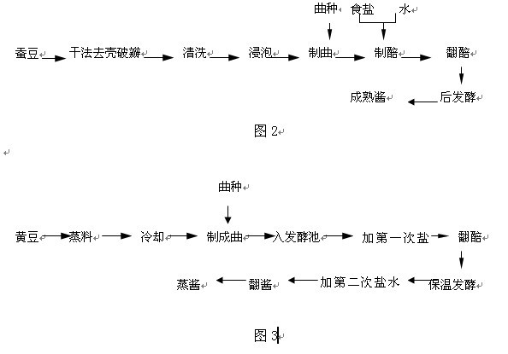
4.2.2糖化增香曲在豆瓣酱和黄豆酱生产的制曲工艺:
1、豆瓣酱制曲:
采用酱制品用糖化增香曲与米曲霉混合制曲, 酱制品用糖化增香曲的接种量为原料(干重)的0.20％, 米曲霉为0.3%, 将两种曲先与面粉拌匀,再均匀地撒在原料上拌和,物料接触后装入竹匾, 厚度为2.5cm左右，冬天宜稍厚些，入室初期室温保持28-30℃，经20小时左右，曲料表面呈现菌丝的小白点。菌丝迅速生长， 曲料结块有曲香和酯香味，品温升至34-35℃，这时即可翻曲，翻曲后菌丝生长更旺盛，品温随之迅速上升，这时控制品温为36-38℃，但往往会超过40℃，这时应开窗通风将室温和品温降下来，以免“烧曲”使酶活力大大降低，培养至菌丝己生长完成，开始产生孢子，品温不再上升时，保持室温为30-32℃，待米曲霉孢子成为嫩黄色，糖化增香曲孢子在豆瓣上形成红色斑点并伴有酯香味时，即可出曲。
2、黄豆酱通风制曲
原料处理：脱脂大豆润水，润水量为原料量的80%-100%。润水要均匀，总润水时间控制在30分钟以内，润水后物料通过螺旋输送机进入蒸锅进行蒸料，蒸料压力0.15Mpa，保压2分钟，即可出锅。
复合制曲时，米曲霉（曲精）用量为0.03%，糖化增香曲为原料用量0.2%，首先将糖化增香曲与米曲霉种曲混合，再与适量面粉拌和均匀，接种于冷却到35-38℃的熟料中，拌和均匀后，送入曲池，厚度为30cm左右，入池初期室温保持在28-30℃，待品温升至37℃左右时，开始通风降温，保持曲料温度为34℃，培养12-14小时左右，曲料会因生成大量菌丝而结块，应进行第一次翻曲，使曲料疏松、散热。翻曲后保持温度34-35℃，经4-6小时品温升至35℃以上，曲料收缩、开裂，进行第二次翻曲，清除裂缝。第二次翻曲后曲料品温维持在产酶适温28-30℃，经24-28小时培养即可出曲。

4.3、食醋用糖化增香曲的使用方法
4.3.1工艺流程：
a-淀粉酶 β-淀粉酶
淀粉质原料 粉碎调浆 糊化液化 糖化 降温 糖化增香曲

糖化 酒精发酵 醋酸发酵 加盐后熟 淋醋 灭菌 成品
4.3.2应用原理：
利用微生物多酶共酵的原理，充分挖掘原料淀粉质的利用率，让一部分酶转化出不能被酵母利用的糖，使这一部分糖原用来改善品质改善风味。
4.3.3应用方法：
按生产要求不同，可部分或全部代替糖化曲或大曲。为不影响正常生产，建议部分代替现有生产用糖化曲，其他工艺不变，在糖化完毕后降温至32℃添加。建议用量为糖化醪总量的1%-3%
4.3.4使用效果：
1.使食醋成品风味更为醇和，明显改善食醋风味
2.明显改善产品色泽，烹制佳肴颜色鲜亮
3.丰富口感，滋味柔和
4.提高原料的淀粉利用率和食醋出品率
4.4.糖化增香曲与原料配比和发酵温度的关系
4.4.1糖化增香曲与原料配比的关系
酱油的酿造是以黄豆或脱脂大豆、小麦和麸皮为原料，经微生物发酵制成的。酱油中含氮成分主要来自大豆。脱脂大豆中，豆粕优于豆饼。豆粕残油含量低，蛋白质含量高，水分少成片状或颗粒状，直接用于生产使用方便。
脱脂大豆代替大豆生产酱油，主要原因
1）脱脂大豆比大豆更经济，大豆价格比豆粕高，蛋白质含量比豆粕低，酱油的出品率比豆粕低。
2）大豆在脱脂过程中被压扁，大豆的细胞膜组织被破碎，在酱油原料处理时易吸收，微生物容易生长繁殖，破碎的颗粒菌丝生长面大，酶解作用比整粒大豆容易，原料利用率也会提高。
3）脱脂大豆仅脂肪含量低于大豆，按现在生产工艺条件豆粕与大豆酿制酱油的风味区别不大，笔者认为没有必要恢复大豆，这样可以节约大量的油脂资源。
淀粉质原料，在二十世纪五十年代，为了节约粮食，用麸皮代替小麦。现阶段有的企业改麸皮为小麦或改用部分麸皮为小麦，有的企业仍然是使用麸皮。配比有豆粕：小麦=50：50（重量比），有的豆粕：麸皮=6:4或7:3，还有豆粕：麸皮：小麦=6:3:1等等。小麦和麸皮主要含淀粉，麸皮中的淀粉含量虽然不低，有资料研究表明，麸皮中真正能酶解的淀粉仅仅为25%左右。麸皮的粗淀粉以多缩戊糖为主，酶解后为五碳糖，这类五碳糖不能被酵母利用，不能产生醇类或脂类等风味物质。小麦淀粉中多为六碳糖，不仅能生成酱油的糖分，糖进一步转化为醇类，糖还能在发酵过程中遵循三羧酸发酵循环的途径，生成琥珀酸、苹果酸等有机酸。醇类物质和有机酸在酯化酶的作用下能生成脂类、醛类等。酱油产品的色、香、味、体等物质都与原料淀粉质有关，在某种程度来讲淀粉质原料，形成酱油产品的基质比例不小。小麦中含有木质素，可生成4-乙基愈创木酚和酵母代谢产物呋喃酮类，是酱油香味的主要来源之一。小麦中含有丰富的麦谷蛋白，能分解成谷氨酸。此外，五碳糖形成的色泽和光亮度没有六碳糖的好，五碳糖形成的色泽为棕褐色，六碳糖形成的色泽为红褐色。补充小麦淀粉含量是提高酱油产品质量的重要措施。补充方法因工艺而论，优于麸皮质地疏松，适当配入有利于制曲提高酶活力，有利于滤油。

4.4.2糖化增香曲与发酵温度的关系
微生物的发酵过程是酱油产品酿造的重要环节。现在企业重视发酵工序的控制，较以前有很大的提高。先前有些企业成曲制好后加水搅和，放在池子中保温发酵，时间到了淋油，出来的产品是什么样的就是什么样的，忽视了发酵过程的控制。孰不知控制和掌握好发酵过程与质量、风味、香气等有着非常重要的联系。醇类物质是糖经过酵母菌醛缩反应生成的，醇类物质是形成酯类物质的基础。
虽然自然界中有酵母菌，由于生长条件不同于曲霉菌，酱油生产制曲过程中酵母菌不宜生长。老法酿造酱油的生产工艺，由于自然发酵温度时间长，酵母菌的积累机会较多，产品风味要好一些。低盐固态发酵工艺：发酵时间短，发酵温度高，产品风味差。这是许多企业公认的事实，酯化酶也是形成酱油产品风味物质有作用的酶。醇和有机酸结合生成酯，酯化酶起着酶促反应作用。米曲霉不能生产酯化酶，有些种类的红曲能产生酯化酶。武汉佳成生物制品有限公司抓住这一机遇，开发的用于酱油产品的糖化增香曲，能产生一定的酯化酶。在制曲的过程中添加成曲有酯香味，能补充发酵过程中酯化酶的不足。这一做法得到了许多使用厂家的肯定。
在酱油产品生产发酵过程中，多酶共酵对提高和稳定产品质量有很好的帮助。酱油生产过程中，各种酶催化的适宜温度高、低有差异，催化反应的时间有长有短。通常情况下淀粉酶的适温是55~60摄氏度；蛋白酶，肽酶适温为40~45摄氏度；酯化酶、醛缩酶、果胶酶等适温为30~35摄氏度。温度高，酶促反应快；温度低反应慢，不易失活，只要时间充足，酶促反应能顺利完成。因此，采取变温发酵是充分实现多酶共酵的外因条件。

五、糖化增香曲提高产品风味和产品效益的应用实例
5.1、糖化增香曲在酱油酿造中的应用试验
珍极酿造集团公司应用实例：成曲中的酸性蛋白酶显著提高
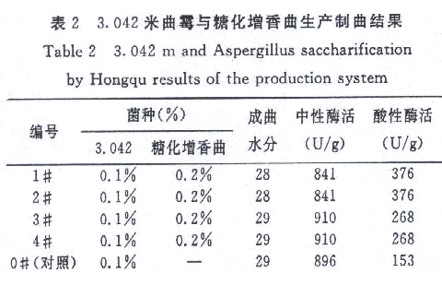
实验结论：复合多菌种制曲，使用糖化增香曲的成曲中的酸性蛋白酶酶活比对照组分别提高了146%和75%，分析原因是由于糖化增香曲能产生活力很强的酸性蛋白酶。

珍极酿造集团公司应用实例：酱油风味明显改善
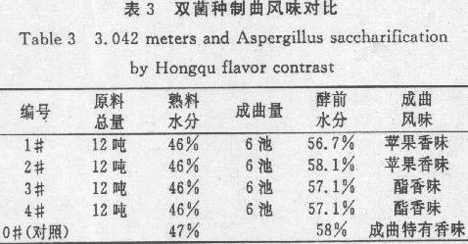
实验结论： 沪酿3.042米曲霉与糖化增香曲混合制曲发酵滤出汁有腐乳特有的香味，口感偏甜、酸、鲜、香、有余味，口感愉悦。混合制曲生产的酱油外观鲜红、口感具有独特的浓厚风味。多菌种联合发酵，祛出了沪酿3.042米曲霉固有的不愉快的浊味，香气和滋味都变得丰满、复合。
采用低盐浇淋工艺发酵，检测全氮、氨基酸态氯、可溶性无盐固形物、酒精含量、还原糖等指标，以考察糖化增香曲与沪酿3.042米曲霉混合制曲发酵实验对酱油色泽、风味、品质及酱油氨基酸生成率的影响
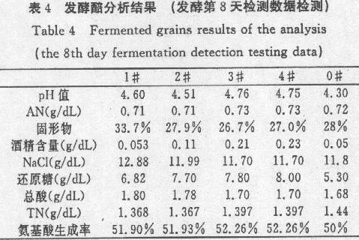
结论：沪酿3.042与糖化增香曲以适当的接种量混合制曲发酵，可以显著促进原料分解，还原糖、酒精含量都显著高于沪酿3.042单独发酵水平，另外添加红曲后酱油氨基酸生成率提高了l.89％个百分点。多菌种试验组5项主要指标，平均都能达到或高于国家特级酱油标准
珍极酿造应用实例：糖化增香曲明显提高酱油红色指数，黄色指数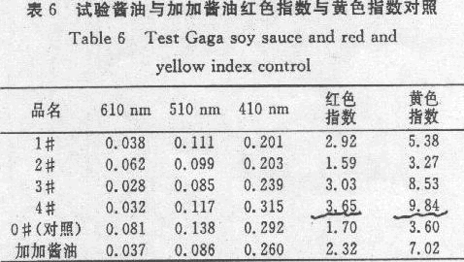

实验结论：沪酿3.042与糖化增香曲联合发酵时，其红色指数，黄色指数显著高于沪酿3.042单独发酵水平。4#酱油色泽光亮，底色发红，其红色指数为3.65.黄色指数为9.84。比米曲霉单独制曲的0#对照组红色指数高l.95，黄色指数高6.24。
成都调味品研究所应用糖化增香曲在酱油多菌种制曲新工艺的试生产研究中感官指标的结果如表：
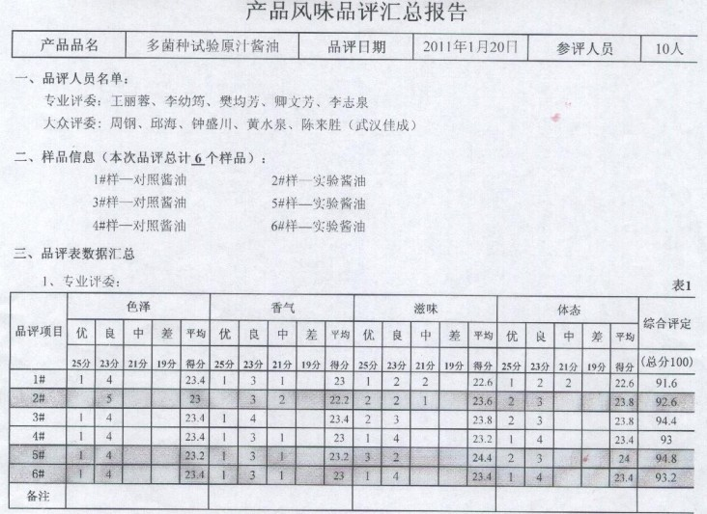
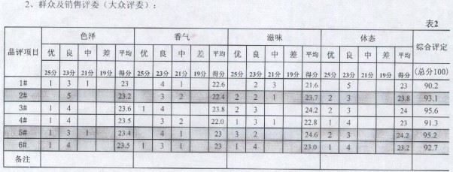
产品品评结果：
- 实验酱油色率降低明显，酱油色泽变浅，红亮。
- 实验酱油与对照酱油香气略有差异，但总体风味接近，
- 口感相似，实验酱油滋味醇厚、绵长，较对照酱油品质有明显提升
- 实验酱油与对照酱油体态相近，没有明显差异（由于没有使用小麦，仅适用麦麸，现以作调整）
- 实验酱油的氨基酸生成率明显高于对照酱油
- 专业评委结果与大众评委结果基本一致

5.2、糖化增香曲在黄豆酱生产中的应用效果

双城香其酱业有限责任公司试验结果：

3.042米曲霉与糖化增香曲生产制曲结果（表3、表4）

表3 米曲霉与糖化增香曲生产制曲结果表
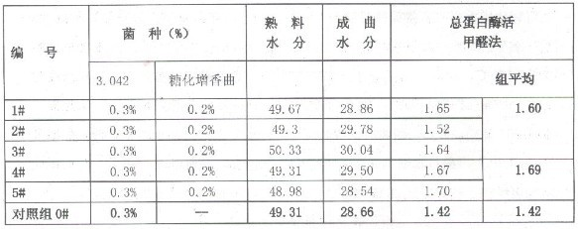
由表3可见，使用糖化增香曲的试验1-3组的成曲蛋白酶活比对照组提高了12.68%，试验4、5组的成曲蛋白酶活比对照组提高了18.66%。试验组的成曲蛋白酶活比对照组平均提高了15.2%。

表4 米曲霉与糖化增香曲风味对比表
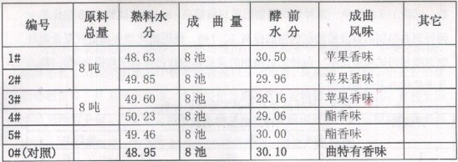

3.042米曲霉与糖化增香曲生产的成品黄豆酱感观及理化指标结果（表5-表9）
表5 成品黄豆酱感观质量
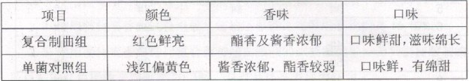

表6 发酵醅分析结果（发酵第10天检测数据）
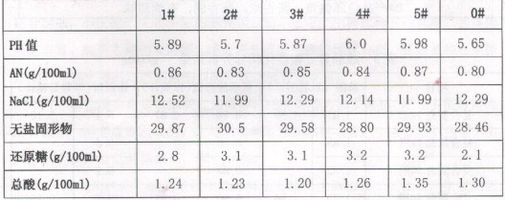

表7 试验黄豆酱与对照组黄豆酱红色指数对照（同一发酵温度和时间）
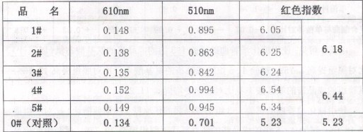
由表7可以看出，使用糖化增香曲进行复合菌种制曲酿制的黄豆酱的红色指数，试验1-3组比单一菌种制曲酿制的黄豆酱提高18.16%，试验4、5组比单一菌种制曲酿制的黄豆酱的红色指数提高23.14%。使用糖化增香曲进行复合菌种制曲酿制的试验组比单一菌种制曲酿制的黄豆酱的红色指数平均提高20.15%，且产品体态表现最红润。

表8 风味品评及烹调实验结果分析
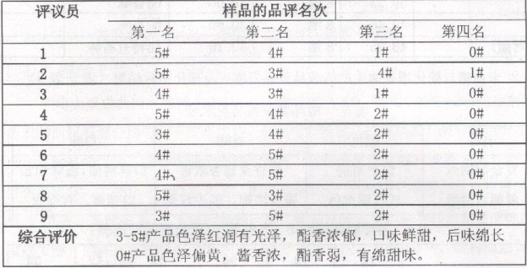

表9 成品黄豆酱理化指标分析结果 g/100g
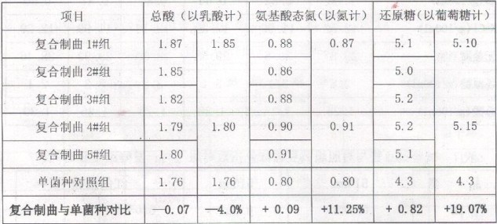
由表9可见：使用糖化增香曲的试验1-3组的成品酱的氨基氮比对照组提高8.75%，试验4、5组的成品酱的氨基氮比对照组提高13.75%，试验组的成品酱的氨基氮比对照组平均提高11.25%。使用糖化增香曲的试验1-3组的成品酱的还原糖比对照组提高18.65%,试验组的成品酱的还原糖比对照组提高19.77%，试验组的成品酱的还原糖比对照组平均提高19.07%

5.3、糖化增香曲在面酱生产中的应用
主要工艺要点：
1、制面：将蒸好的面在接种台上迅速打碎，降温至45℃左右，接入米曲霉3870曲精0.03％和糖化增香曲0.2％拌匀，放入曲室内，下面铺麻袋插上温度计，上面盖好麻袋保温，室温保持在28～30℃。
2、培养：根据品温情况，接种后经14－16小时左右，品温升至40～45℃己有白色菌丝生长时，开始第一次翻曲，待品温降至36～38℃堆积，保温，室温保持25～30℃，当品温升至40℃左右时，因面团水分散发快，可进行第一次洒水（时间一般在24小时左右）。随着生长堆积厚度越来越薄，如此循环，使品温不超过40℃，整个制曲时间为2～3天，成曲以较嫩为宜，外观为面曲微红，有明显曲香味。
3、制酱
4、结论：利用糖化增香曲制成的面酱，解决了因米曲霉带来的糖化力不足的矛盾，因此生产出来的产品，不但色泽红亮，而且口感绵甜，风味独特，香味纯正，各项理化指标都优于单菌种制曲发酵的甜面酱。

5.4、糖化增香曲在豆鼓生产中的应用
主要工艺要点：
1、菌种活化：
用原料0.15%的糖化增香曲加39℃-41℃的水，水中放入0.3-0.5%的冰醋酸，按曲种：水=1:5，搅拌均匀，呈糊状放置30分钟后，即可用于接种
2、接种：
将熟豆冷却至35℃-38℃，接入原料量0.3%的米曲，0.15%的活化后的糖化增香曲，将拌匀后转入曲床厚度为30cm左右。
3、制曲：
初始品温为28℃-30℃培养12h后，品温上升为35℃-38℃，此时开始通风酱品温控制在32℃-34℃，再过6h左右可见曲料四周呈现裂缝表面布满白色菌丝并结块，进行第一次翻曲，培养周期为36h-48h。
4、发酵：
加入大豆量15%-16%的食盐，即100kg大豆加食盐8.5kg，辣椒粉及生姜各1kg，分层装坛，层层压实，以薄膜密封坛口，加盖，放置35℃的发酵室进行发酵，7d后可成熟，冬季需30d以上。
5、成品质量指标：
感官指标：黑红色有光泽，具有豆鼓的特有香气，滋味鲜香，咸淡适口。
理化指标：水分﹤20g/100g；氨基氮≥1.2g/100g;蛋白质≥35.0g/100g。

5.5、糖化增香曲在食醋生产中的应用效果
5.5.1 应用方案与原料配比
在原生产工艺及配方不变的条件下，设置4个试验组，一个对照组，通过添加不同比例的发酵红曲来比较优化生产方案，实验方案见表1：
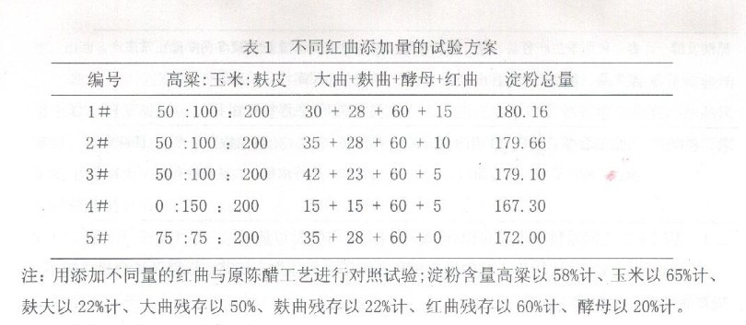
5.5.2 应用结果
5.5.2.1 醋酸发酵试验的结果
同一个试验方案进行生产十个批次。发酵结果见表2
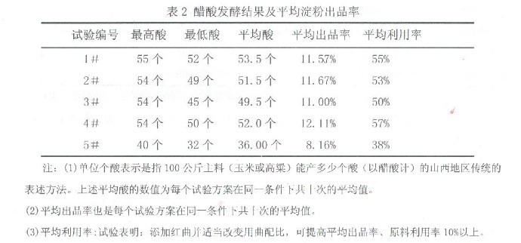
试验表明：添加红曲并适当改变用曲配方，可提高平均出品率、原料利用率10%以上.

5.5.2.2 不同工艺之间原料成本的对比
通过原料成本的比较和工艺的优化组合，筛选出最佳生产工艺，以降低生产成本、提高企业效益，如表4
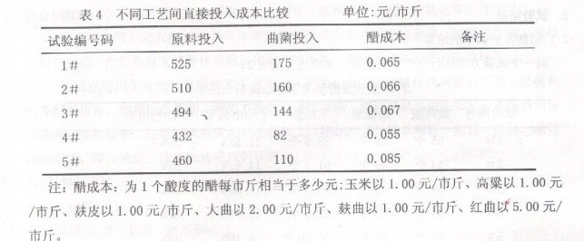
实验表明：以4#方案直接投入成本低、产品优、生产稳定、综合经济效益最好

5.5.2.3 以4#为基准进行生产与市场上传统陈醋对比分析
按试验配方与工艺要求，进行三个月的生产并随机抽样，分析结果如表5
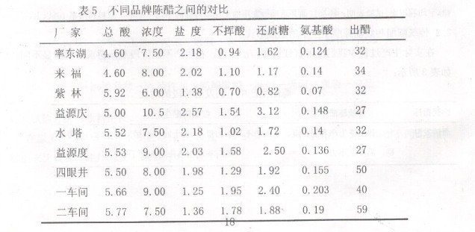
注：山西省六家公司市场陈醋与试验醋理化指标检验比较

表5中，四眼井、一车间、二车间三个厂家食醋生产添加了红曲，从产品质量检验结果来看：添加了红曲的氨基酸指标明显高于未添加的，氨基酸含量高，产品风味好。六个未添加红曲的厂家平均出醋率为30.6，三个添加了红曲的厂家平均出醋率为49，提高幅度很大。

结果分析：1.红曲应用食醋生产，添加量以淀粉原料主料计3%-4%即可
2.添加红曲适量改变曲配比，可提高原料利用率10%以上
3.添加红曲生产的食醋感官质量好、产品质量优、综合经济效益佳

结论：从红曲在山西陈醋酿造应用来看，传统的食醋酿造工艺中，添加红曲生产，在保持传统风味的基础上，增强了食醋产品的口感和风味，产品色泽大幅改观。实践证明，在相同的原料、生产设备、能源消耗及劳动力的基础上，添加红曲酿造食醋可以显著提高原料利用率，从而降低成本，增加效益，节约能耗。

武汉佳成生物制品有限公司经过长期的研究、生产实践调查和大量的试验，开发出了发酵调味品多菌种制剂——糖化增香曲及复合制曲技术，并在全国许多酱油、食醋和酱制品企业推广应用，使这些企业产品质量显著提高，并取得良的经济效益。
糖化增香曲在酱油、食醋、豆瓣酱、黄豆酱、面酱中使用与仅使用单一米曲霉有较大区别：使用糖化增香曲，后期发酵温度控制在30℃左右，制曲在35～38小时较好; 在发酵中开始产香，醇香明显，随着时间推移，酯香浓郁，色泽也更鲜亮。
添加多菌种，主要增加丰富酶系，更利于产品呈味，呈色物质，使产品味鲜色美丽，由于酶系增加，发酵周期相应缩短，原料利用率提高，产品品质得到显著改善。多菌种复合制曲工艺作为一种全新的工艺技术，也必将为广大酱制品生产厂家所认识和更加广泛采用。新技术, 新工艺的采用, 企业将是最大的受益者。

